SANTIAGO, agosto 06 de 2004

Nº 260-351/

Honorable Senado:

En respuesta a su oficio Nº 23.972, de fecha 23 de julio de 2004, tengo a bien manifestar a V.E. que he resuelto no hacer uso de la facultad que me confiere el inciso primero del artículo 70 de la Constitución Política de la República, respecto del proyecto de ley que crea el Sistema Nacional de Registros de ADN (Boletín Nº 2851-07).
A S.E. EL
PRESIDENTE
DEL H.
SENADO.

En consecuencia, devuelvo a V.E. el citado oficio de ese H. Senado, para los efectos de su envío al Tribunal Constitucional.
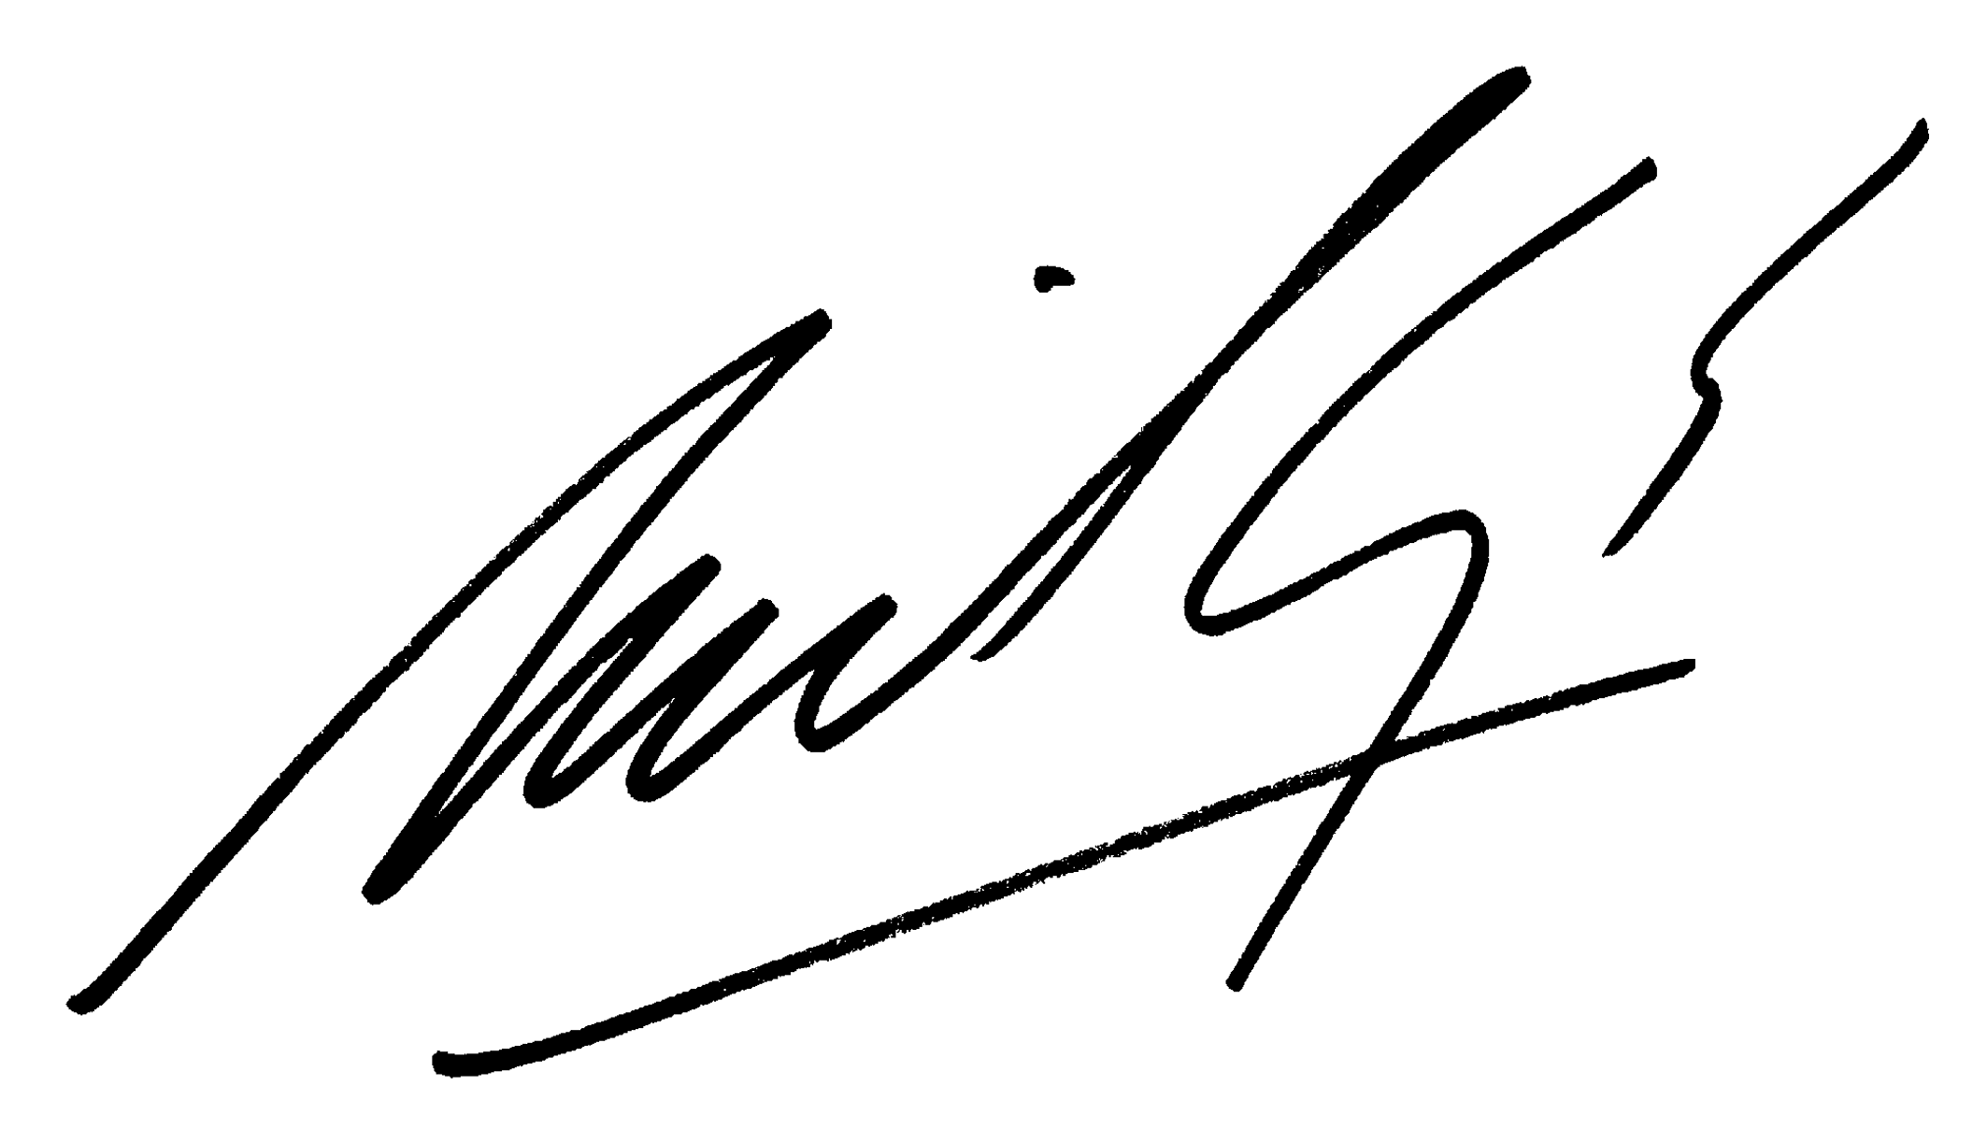
Dios guarde a V.E.,

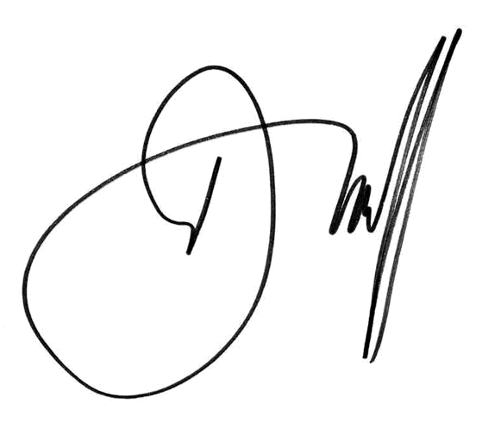

RICARDO LAGOS ESCOBAR
Presidente de la República

EDUARDO DOCKENDORFF VALLEJOS
Ministro
Secretario General de la Presidencia

